Schweizer Spritzgusswerk der Lapp Gruppe feiert 25. Jubiläum und hat große Pläne
Lapp Kabel AG startet durch

Stuttgart/Diessenhofen, 01.07.2014

Das Spritzgusswerk der Lapp Gruppe mit Sitz im schweizerischen Diessenhofen feierte am Samstag, 28. Juni 2014 sein 25. Firmenjubiläum. Im Beisein der Unternehmerfamilie Lapp, sowie vielen Kunden, Nachbarn und Mitarbeitern wurde die erfolgreiche Geschichte des Produktionsstandortes gewürdigt. „Unser Spritzgusswerk in Diessenhofen ist unmittelbar verbunden mit dem weltweiten Erfolg der Lapp Gruppe. Als Anbieter von integrierten Lösungen und Markenprodukten im Bereich der Kabel- und Verbindungstechnologie ist die Spritzgusstechnologie für unser Portfolio unverzichtbar“, würdigte Andreas Lapp, Vorstandsvorsitzender der Lapp Holding AG. Technik-Vorstand Siegbert E. Lapp ergänzte: „Die Kompetenz und Leidenschaft der Mitarbeiter für diese Technologie sind der Motor für die Innovationskraft in diesem Bereich.“

Die Lapp Kabel AG wurde am 28. Juni 1989 in Schaffhausen gegründet und zog 1998 nach Diessenhofen in ein eigenes Betriebsgebäude um. 2011 wurde dieses Gebäude nochmals wesentlich erweitert. Auf der 1.600 Quadratmeter großen Produktionsfläche sind über 20 Spritzgussmaschinen und verschiedene Montageautomaten im Einsatz. Pro Jahr werden dort 175 Millionen Kunststoffteile und 75 Millionen Fertigprodukte hergestellt. Das EPIC® und SKINTOP®-Sortiment umfasst über 800 verschiedene Kabelverschraubungen, Elektrostecker-Bauteile, Steckverbinder sowie Kabel- und Elektrozubehör. Dafür werden pro Jahr mehrere Hundert Tonnen Polyamid- und Polycarbonat-Granulat verarbeitet. Für den reibungslosen Ablauf am Standort und einen Umsatz von rund 10 Millionen Franken sorgen 36 Mitarbeiterinnen und Mitarbeiter. Dieses Jahr bildet die Lapp Kabel AG zudem erstmals selbst im Fachbereich Kunststofftechnologie einen Lehrling aus.

Die Lapp Kabel AG steht vor einer Neupositionierung und der Ausrichtung ihrer Dienstleitungen außerhalb der Lapp Gruppe. So wird die heutige Produktionsstätte der Lapp Gruppe ihre Kompetenz in Entwicklung und Produktion technischer Kunststoff-Produkte künftig auch anderen Kunden anbieten. Die Stärken basieren auf 25 Jahren Know-how in der Kunststoff-Technologie und im weltweiten Netzwerk der Lapp Gruppe, insbesondere auch im Bereich Forschung und Entwicklung. Die Lapp Kabel AG steht für Kunststoff-Technologie und Dienstleistungen von der Produktentwicklung bis zum fertig montierten Produkt. Aktuell werden die Produktionskapazitäten weiter aufgestockt und modernisiert. Ziel sind die Erhöhung des Automatisierungsgrades sowie eine Aufstockung der Konstruktions- und Entwicklungskapazitäten. Im Zuge der Neupositionierung soll auch die Zahl der Mitarbeiter weiter aufgestockt werden.

Darüber hinaus engagiert sich die Lapp Kabel AG im sozialen Bereich. So werden in einem Betrieb der Stiftung „altra schaffhausen“ Menschen mit einer körperlichen oder psychischen Beeinträchtigung für die Montage der Kunststoffteile beschäftigt. Auch dieses Engagement wird kontinuierlich ausgebaut.

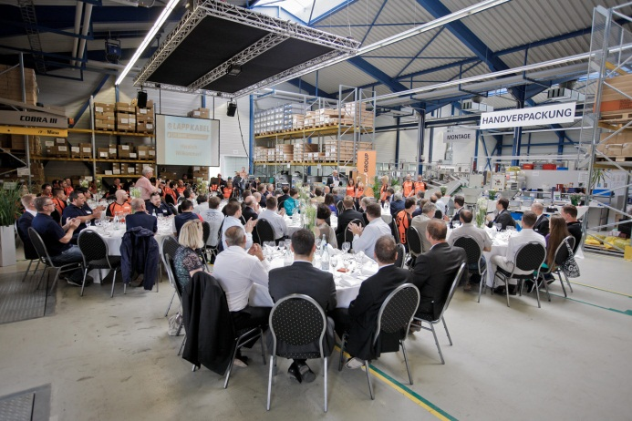
Im Beisein der Unternehmerfamilie Lapp, sowie vielen Kunden, Nachbarn und Mitarbeitern feierte die Lapp Kabel AG im schweizerischen Diessenhofen ihr 25-jähriges Bestehen
Das Bild in druckfähiger Qualität finden Sie hier

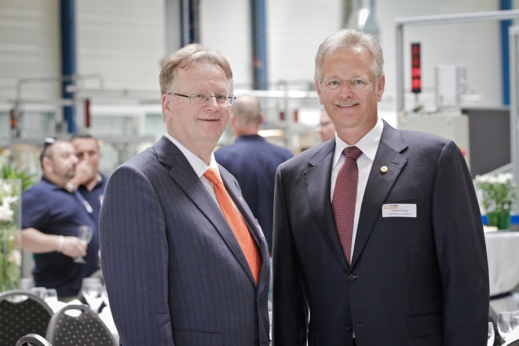
Andreas und Siegbert Lapp betonten die Bedeutung des Produktionsstandortes für den weltweiten Erfolg der Lapp Gruppe

Das Bild in druckfähiger Qualität finden Sie hier

www.lappkabel.de/presse

Über die Lapp Gruppe:
Die Lapp Gruppe mit Sitz in Stuttgart ist einer der führenden Anbieter von integrierten Lösungen und Markenprodukten im Bereich der Kabel- und Verbindungstechnologie. Zum Portfolio der Gruppe gehören Kabel und hochflexible Leitungen, Industriesteckverbinder und Verschraubungstechnik, kundenindividuelle Konfektionslösungen, Automatisierungstechnik und Robotiklösungen für die intelligente Fabrik von morgen und technisches Zubehör. Der Kernmarkt der Lapp Gruppe ist der Maschinen- und Anlagenbau. Weitere wichtige Absatzmärkte sind die Lebensmittelindustrie, der Energiesektor und Mobilität.

Die Unternehmensgruppe wurde 1959 gegründet und befindet sich bis heute vollständig in Familienbesitz. Im Geschäftsjahr 2012/13 erwirtschaftete sie einen konsolidierten Umsatz von 830 Mio. Euro. Lapp beschäftigt weltweit rund 3.200 Mitarbeiter, verfügt über 18 Fertigungsstandorte und mehr als 40 Vertriebsgesellschaften und kooperiert mit rund 100 Auslandsvertretungen.

